Федеральное государственное автономное образовательное учреждение высшего образования

«Национальный исследовательский университет ИТМО»

Факультет Программной Инженерии и Компьютерной Техники

**Лабораторная работа по информатике №2**

Вариант: 75

Преподаватель: Балакшин Павел Валерьевич

Выполнил: Состанов Тимур Айратович

Группа: P3114

Санкт-Петербург

2022

**Оглавление**

**Задание** 3

Ход работы 4

*схема декодирования классического кода Хэмминга (7;4)* 4

Первое сообщение (Вариант 57) 4

Второе сообщение (Вариант 94) 5

Третье сообщение (Вариант 19) 5

Четвертое сообщение (Вариант 10) 6

*схема декодирования классического кода Хэмминга (15;11)* 7

Пятое сообщение (Вариант 74) 7

Задание на вычисление коэффициента избыточности и количества проверяемых разрядов 8

Дополнительное задание 9

Вывод 10

Источники информации 10

# **Задание**

Построить схему декодирования классического кода Хэмминга (7;4), которую представить в отчёте в виде изображения

Показать, исходя из выбранных вариантов сообщений (по 4 у каждого – часть №1 в варианте), имеются ли в принятом сообщении ошибки, и если имеются, то какие. Подробно прокомментировать и записать правильное сообщение.

Построить схему декодирования классического кода Хэмминга (15;11), которую представить в отчёте в виде изображения

Показать, исходя из выбранного варианта сообщений (по 1 у каждого – часть №2 в варианте), имеются ли в принятом сообщении ошибки, и если имеются, то какие. Подробно прокомментировать и записать правильное сообщение

Сложить номера всех 5 вариантов заданий. Умножить полученное число на 4. Принять данное число как число информационных разрядов в передаваемом сообщении. Вычислить для данного числа минимальное число проверочных разрядов и коэффициент избыточности

# Ход работы

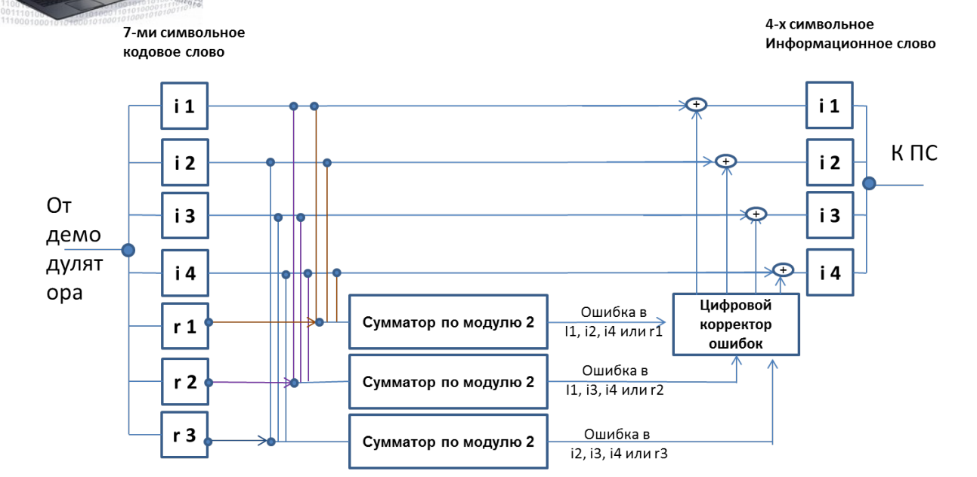

## *схема декодирования классического кода Хэмминга (7;4)*

## Первое сообщение (Вариант 57)

Полученное сообщение: 0 0 0 0 1 0 0

|  |  |  |  |  |  |  |  |  |
| --- | --- | --- | --- | --- | --- | --- | --- | --- |
|  | 1 | 2 | 3 | 4 | 5 | 6 | 7 |  |
| 2x | R1 | R2 | I1 | R3 | I2 | I3 | I4 | S |
| 1 | 0 | 0 | 0 | 0 | 1 | 0 | 0 | 1 |
| 2 | 0 | 0 | 0 | 0 | 1 | 0 | 0 | 0 |
| 4 | 0 | 0 | 0 | 0 | 1 | 0 | 0 | 1 |

Решение:

1) Определяем синдромы последовательности по следующим формулам

S1 = R1 ⊕ I1 ⊕ I2 ⊕ I4

S2 = R2 ⊕ I1 ⊕ I3 ⊕ I4

S3 = R3 ⊕ I2 ⊕ I3 ⊕ I4

(То есть складываем по модулю 2 значения в синих клеточках для каждой строчки)

S1 = 0 ⊕ 0 ⊕ 1 ⊕ 0 = 1

S2 = 0 ⊕ 0 ⊕ 0 ⊕ 0 = 0

S3 = 0 ⊕ 1 ⊕ 0 ⊕ 0 = 1

2) Получаем последовательность синдромов 1 0 1

3) Переворачиваем 1 0 1 --> 1 0 1

4) Переводим 1012 = 510

5) Значит ошибка в 5 бите

6) Меняем 5-ый бит на обратный ему

Тогда правильное сообщение: 0 0 0 0 0 0 0

## Второе сообщение (Вариант 94)

Полученное сообщение: 1 0 1 0 1 1 0

|  |  |  |  |  |  |  |  |  |
| --- | --- | --- | --- | --- | --- | --- | --- | --- |
|  | 1 | 2 | 3 | 4 | 5 | 6 | 7 |  |
| 2x | R1 | R2 | I1 | R3 | I2 | I3 | I4 | S |
| 1 | 1 | 0 | 1 | 0 | 1 | 1 | 0 | 1 |
| 2 | 1 | 0 | 1 | 0 | 1 | 1 | 0 | 0 |
| 4 | 1 | 0 | 1 | 0 | 1 | 1 | 0 | 0 |

Решение:

1) Определяем синдромы последовательности по следующим формулам

S1 = R1 ⊕ I1 ⊕ I2 ⊕ I4

S2 = R2 ⊕ I1 ⊕ I3 ⊕ I4

S3 = R3 ⊕ I2 ⊕ I3 ⊕ I4

(То есть складываем по модулю 2 значения в синих клеточках для каждой строчки)

S1 = 1 ⊕ 1 ⊕ 1 ⊕ 0 = 1

S2 = 0 ⊕ 1 ⊕ 1 ⊕ 0 = 0

S3 = 0 ⊕ 1 ⊕ 1 ⊕ 0 = 0

2) Получаем последовательность синдромов 1 0 0

3) Переворачиваем 1 0 0 --> 0 0 1

4) Переводим 0012 = 110

5) Значит ошибка в 1 бите

6) Меняем 1-ый бит на обратный ему

Тогда правильное сообщение: 0 0 1 0 1 1 0

## Третье сообщение (Вариант 19)

Полученное сообщение: 0 1 0 1 0 0 1

|  |  |  |  |  |  |  |  |  |
| --- | --- | --- | --- | --- | --- | --- | --- | --- |
|  | 1 | 2 | 3 | 4 | 5 | 6 | 7 |  |
| 2x | R1 | R2 | I1 | R3 | I2 | I3 | I4 | S |
| 1 | 0 | 1 | 0 | 1 | 0 | 0 | 1 | 1 |
| 2 | 0 | 1 | 0 | 1 | 0 | 0 | 1 | 0 |
| 4 | 0 | 1 | 0 | 1 | 0 | 0 | 1 | 0 |

Решение:

1) Определяем синдромы последовательности по следующим формулам

S1 = R1 ⊕ I1 ⊕ I2 ⊕ I4

S2 = R2 ⊕ I1 ⊕ I3 ⊕ I4

S3 = R3 ⊕ I2 ⊕ I3 ⊕ I4

(То есть складываем по модулю 2 значения в синих клеточках для каждой строчки)

S1 = 0 ⊕ 0 ⊕ 0 ⊕ 1 = 1

S2 = 1 ⊕ 0 ⊕ 0 ⊕ 1 = 0

S3 = 1 ⊕ 0 ⊕ 0 ⊕ 1 = 0

2) Получаем последовательность синдромов 1 0 0

3) Переворачиваем 1 0 0 --> 0 0 1

4) Переводим 0012 = 110

5) Значит ошибка в 1 бите

6) Меняем 1-ый бит на обратный ему

Тогда правильное сообщение: 1 1 0 1 0 0 1

## Четвертое сообщение (Вариант 10)

Полученное сообщение: 1 0 1 0 0 0 0

|  |  |  |  |  |  |  |  |  |
| --- | --- | --- | --- | --- | --- | --- | --- | --- |
|  | 1 | 2 | 3 | 4 | 5 | 6 | 7 |  |
| 2x | R1 | R2 | I1 | R3 | I2 | I3 | I4 | S |
| 1 | 1 | 0 | 1 | 0 | 0 | 0 | 0 | 0 |
| 2 | 1 | 0 | 1 | 0 | 0 | 0 | 0 | 1 |
| 4 | 1 | 0 | 1 | 0 | 0 | 0 | 0 | 0 |

Решение:

1) Определяем синдромы последовательности по следующим формулам

S1 = R1 ⊕ I1 ⊕ I2 ⊕ I4

S2 = R2 ⊕ I1 ⊕ I3 ⊕ I4

S3 = R3 ⊕ I2 ⊕ I3 ⊕ I4

(То есть складываем по модулю 2 значения в синих клеточках для каждой строчки)

S1 = 1 ⊕ 1 ⊕ 0 ⊕ 0 = 0

S2 = 0 ⊕ 1 ⊕ 0 ⊕ 0 = 1

S3 = 0 ⊕ 0 ⊕ 0 ⊕ 0 = 0

2) Получаем последовательность синдромов 0 1 0

3) Переворачиваем 0 1 0 --> 0 1 0

4) Переводим 0102 = 210

5) Значит ошибка во2 бите

6) Меняем 2-ой бит на обратный ему

Тогда правильное сообщение: 1 1 1 0 0 0 0

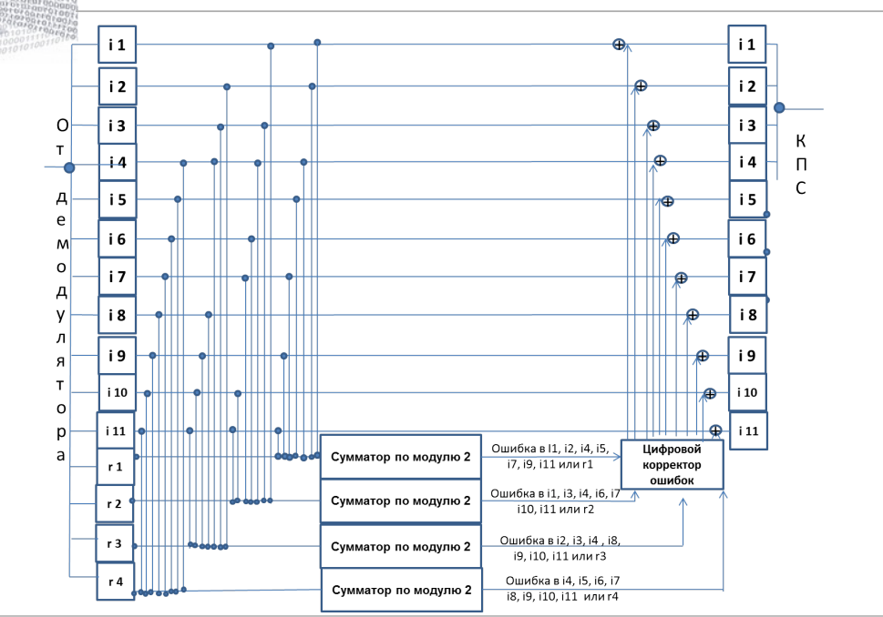

## *схема декодирования классического кода Хэмминга (15;11)*

## Пятое сообщение (Вариант 74)

Полученное сообщение: 0 0 1 1 1 0 0 1 0 1 0 0 1 0 0

|  |  |  |  |  |  |  |  |  |  |  |  |  |  |  |  |  |
| --- | --- | --- | --- | --- | --- | --- | --- | --- | --- | --- | --- | --- | --- | --- | --- | --- |
|  | 1 | 2 | 3 | 4 | 5 | 6 | 7 | 8 | 9 | 10 | 11 | 12 | 13 | 14 | 15 |  |
| 2x | R1 | R2 | I1 | R3 | I2 | I3 | I4 | R4 | I5 | I6 | I7 | I8 | I9 | I10 | I11 | S |
| 1 | 0 | 0 | 1 | 1 | 1 | 0 | 0 | 1 | 0 | 1 | 0 | 0 | 1 | 0 | 0 | 1 |
| 2 | 0 | 0 | 1 | 1 | 1 | 0 | 0 | 1 | 0 | 1 | 0 | 0 | 1 | 0 | 0 | 0 |
| 4 | 0 | 0 | 1 | 1 | 1 | 0 | 0 | 1 | 0 | 1 | 0 | 0 | 1 | 0 | 0 | 1 |
| 8 | 0 | 0 | 1 | 1 | 1 | 0 | 0 | 1 | 0 | 1 | 0 | 0 | 1 | 0 | 0 | 1 |

Решение:

1) Определяем синдромы последовательности по следующим формулам

S1 = R1 ⊕ I1 ⊕ I2 ⊕ I4 ⊕ I5 ⊕ I7 ⊕ I9 ⊕ I11

S2 = R2 ⊕ I1 ⊕ I3 ⊕ I4 ⊕ I6 ⊕ I7 ⊕ I10 ⊕ I11

S3 = R3 ⊕ I2 ⊕ I3 ⊕ I4 ⊕ I8 ⊕ I9 ⊕ I10 ⊕ I11

S4 = R4 ⊕ I5 ⊕ I6 ⊕ I7 ⊕ I8 ⊕ I9 ⊕ I10 ⊕ I11

(То есть складываем по модулю 2 значения в синих клеточках для каждой строчки)

S1 = 0 ⊕ 1 ⊕ 1 ⊕ 0 ⊕ 0 ⊕ 0 ⊕ 1 ⊕ 0 = 1

S2 = 0 ⊕ 1 ⊕ 0 ⊕ 0 ⊕ 1 ⊕ 0 ⊕ 0 ⊕ 0 = 0

S3 = 1 ⊕ 1 ⊕ 0 ⊕ 0 ⊕ 0 ⊕ 1 ⊕ 0 ⊕ 0 = 1

S4 = 1 ⊕ 0 ⊕ 1 ⊕ 0 ⊕ 0 ⊕ 1 ⊕ 0 ⊕ 0 = 1

2) Получаем последовательность синдромов 1 0 1 1

3) Переворачиваем 1 0 1 1 --> 1 1 0 1

4) Переводим 11012 = 1310

5) Значит ошибка в 13 бите

6) Меняем 13-ый бит на обратный ему

Тогда правильное сообщение: 0 0 1 1 1 0 0 1 0 1 0 0 0 0 0

## Задание на вычисление коэффициента избыточности и количества проверяемых разрядов

Число информационных разрядов:

i = (57 + 94 + 19 + 10 + 74) * 4 = 1016

Вычислим минимальное число проверочных разрядов

2r ≥ r + i + 1

Рассмотрим f(r) = 2r - (r + 1017), эта функция монотонно возрастает при натуральных r, тогда можно найти r подстановкой

При r = 10: f(r) = -3<0 – не подходит

При r = 11: f(r) = 1020>0 – подходит

Значит r = 11 – искомое значение

Коэффициент избыточности равен:

r / (r + i) = 11 / 1027 ≈ 0,0107108

# Дополнительное задание

Написать программу на любом языке программирования, которая на вход из командной строки получает набор из 7 цифр «0» и «1», записанных подряд, анализирует это сообщение на основе классического кода Хэмминга (7,4), а затем выдает правильное сообщение (только информационные биты) и указывает бит с ошибкой при его наличии.

Решение:

Ссылка на исходный код:

<https://github.com/tsostanov/PythonCursed/blob/main/hamming(7%3B4).py>

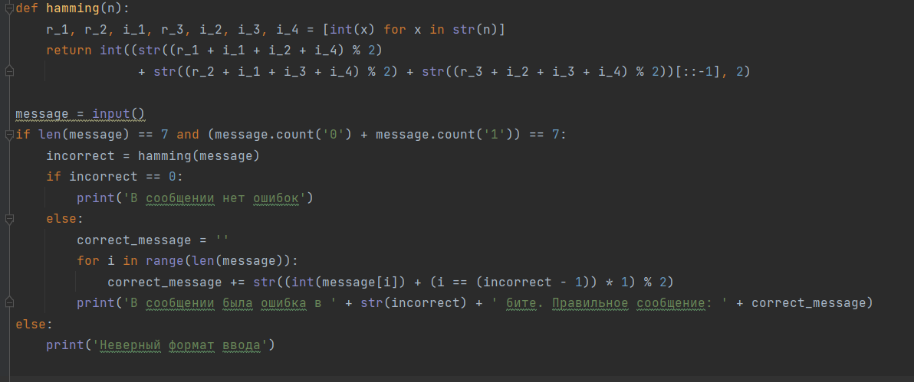

Примеры работы программы:











# Вывод

В ходе выполнения этой лабораторной работы я научился пользоваться кодом Хэмминга (7;4) и (15; 11), узнал какое минимальное количество проверяемых разрядов необходимо для нахождения и исправления ошибки, научился считать коэффициент избыточности и реализовал классический код Хэмминга (7;4) на языке Python

# Источники информации

1. Код Хэмминга. Пример работы алгоритма

<https://habr.com/ru/post/140611/>

1. Избыточное кодирование, код Хэмминга

<https://neerc.ifmo.ru/wiki/index.php?title=%D0%98%D0%B7%D0%B1%D1%8B%D1%82%D0%BE%D1%87%D0%BD%D0%BE%D0%B5_%D0%BA%D0%BE%D0%B4%D0%B8%D1%80%D0%BE%D0%B2%D0%B0%D0%BD%D0%B8%D0%B5,_%D0%BA%D0%BE%D0%B4_%D0%A5%D1%8D%D0%BC%D0%BC%D0%B8%D0%BD%D0%B3%D0%B0>